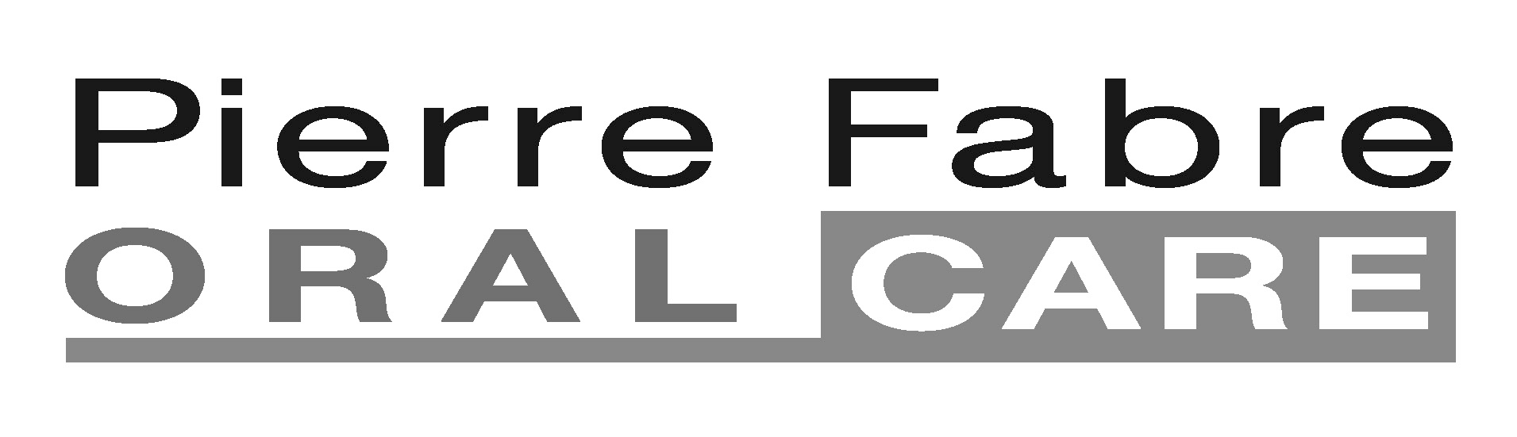
Warszawa, 20.11.2023 r.

Wybielanie zębów w domu i w gabinecie - co warto wiedzieć?

Śnieżnobiały uśmiech to marzenie wielu z nas. Kojarzy się ze zdrowymi i zadbanymi zębami. Przyciąga uwagę i sprawia, że pewność siebie wzrasta. Korzyści z uzębienia pozbawionego przebawień i niedoskonałości jest mnóstwo. Jeśli więc rozważasz wybielanie, to warto dobrze przygotować się do tego zabiegu, bez względu na to, czy zdecydujesz się na kurację domową, czy zabieg w gabinecie stomatologicznym.

Badania OpinionWay z 2018 r. wskazują, że część z nas obawia się szerokiego uśmiechu, gdyż wstydzi się stanu swoich zębów. A okres przedświąteczny i karnawałowy to czas obfitujący w spotkania towarzyskie i służbowe, podczas których piękny szeroki uśmiech jest pożądanym towarzyszem.

Zadbane zęby i chęć dzielenia się radością w postaci uśmiechu, pomaga tworzyć nie tylko przyjazną atmosferę, ale również sprawia, że czujemy się dobrze i pewnie w otoczeniu innych osób. Dlatego też sezon przedświąteczny to najlepszy moment na przeprowadzenie zabiegu wybielania zębów. Można spróbować wykonać go samodzielnie przy wykorzystaniu specjalnie przeznaczonych do tego celu produktów albo odwiedzić stomatologa, by poddać się profesjonalnemu zabiegowi. Zanim jednak umówisz się na wizytę, sprawdź, co warto wiedzieć o wybielaniu zębów.

Biały uśmiech z pomocą dentysty

Kiedy wykonać zabieg?
Wybielanie zębów powinno się wykonać mniej więcej dwa tygodnie przed świętami, biorąc pod uwagę fakt, że podczas świąt spożywamy wiele potraw zawierających silne barwniki, np. barszcz czerwony. Po wybielaniu, dla utrzymania i wzmocnienia efektu, należy przez co najmniej tydzień stosować tzw. białą dietę.

Ocena stanu jamy ustnej
Przed zabiegiem dentysta musi dokładnie sprawdzić stan zębów, dziąseł i ogólną kondycję jamy ustnej, aby upewnić się, czy wybielanie może zostać przeprowadzone. Później za pomocą wzornika oceni i wskaże, jaki odcień jest możliwy do uzyskania, biorąc pod uwagę naturalny kolor twoich zębów.

Dieta po wybielaniu
W okresie od około siedmiu do czternastu dni po wybielaniu zębów rekomenduje się spożywanie „białych” posiłków. Chodzi o to, aby w tym czasie w menu pojawiały się jasne produkty, które zminimalizują ryzyko powstania przebarwień na świeżo wybielonych zębach. Wskazane jest w tym czasie spożywanie nabiału, białego mięsa, pieczywa, kremów z jasnych warzyw, bananów itp. To samo zalecenie dotyczy napojów, zwłaszcza zabarwionych. Wskazane jest w tym czasie również wyeliminowanie kawy, mocnej herbaty, a także alkoholu.

Jak utrzymać efekt?

Rytuał domowego wybielania zębów

Alternatywą dla zabiegu gabinetowego jest wybielanie zębów w domu. Metoda ta staje się ostatnio coraz bardziej popularna. Chętnie poszukujemy rozwiązań, które pomogą utrzymać piękny uśmiech i przy okazji zadbać o kondycję zębów. Istnieje wiele produktów wspierających dążenie do uzyskania hollywoodzkiego uśmiechu. Rekomendujemy w tym celu przetestowanie poniższych produktów.

Wybielająca pasty do zębów ELGYDIUM, której składniki będą codziennie wspierać walkę z przebarwieniami. Znajdujące się w niej wysoce rozdrobnione cząsteczki wodorowęglanu sodu skutecznie usuwają zewnętrzne przebarwienia na szkliwie. Pierwsze efekty można zauważyć już po 2 tygodniach stosowania!

Dodatkowo, 2 razy w tygodniu, warto stosować również pastę ELGYDIUM Brilliance & Care, przeznaczoną do walki z naprawdę trudnymi przebarwieniami. Jej formuła pozwala na usunięcie plam np. z kawy, herbaty czy nikotyny oraz polerowanie powierzchni zębów, z jednoczesną dbałością o szkliwo.

Jeśli wspomnieliśmy o paście, to naturalnie nie możemy pominąć szczoteczki, a w tym wypadku wsparciem w wybielaniu będzie ELGYDIUM Wybielająca szczoteczka do zębów. Ten niezwykły model ma włókna pokryte mikrogumkami, które doskonale polerują powierzchnię zębów, usuwając osad z kawy czy nikotyny. Dzięki temu stanowi skuteczny element walki o utrzymanie śnieżnobiałego uśmiechu.

Dopełnieniem zabiegów wybielających jest płyn do płukania Eludril White. Ma on specjalnie opracowany skład o działaniu wybielającymi zapobiegającym powstawaniu przebarwień, a zawarty w nim Fluorinol® remineralizuje szkliwo, czyniąc zęby mocniejszymi i jaśniejszymi.

Nie ma skutecznej pielęgnacji jamy ustanej bez nici dentystycznej! ELGYDIUM Clinic to pęczniejąca nić dentystyczna. Dzięki technologii riser floss-276 skutecznie wspomaga eliminację płytki nazębnej, a jej miętowy smak zapewnia świeży oddech.

Profesjonalne produkty Elgydium i Eludril dostępne są w aptekach stacjonarnych i internetowych oraz w wybranych gabinetach stomatologicznych.

________________

Pierre Fabre Oral Care
Firma powstała w 1960 r., jest jednym z czołowych przedsiębiorstw na rynku produktów do pielęgnacji jamy ustnej. Pierre Fabre Oral Care zawiera portfolio znanych marek, takich jak ELUDRIL, ELGYDIUM CLINIC i ELGYDIUM, ELUGEL, PANSORAL.

Dystrybutor:
Pierre Fabre Medicament Polska sp. z o.o.

ul. Belwederska 20/22, 00-762 Warszawa
tel.: 22 559 63 00, fax: 22 559 63 59

e-mail: elgydium@pierre-fabre.pl

PFM/200/2023

Kontakt dla mediów:
Si Media
Kamila Cichocka
Senior Account Executive
k.cichocka@simedia.pl
kom. 664 048 970

https://www.pierrefabre-oralcare.com/pl-pl/porady/zdrowe-zeby/wybielanie-zebow/wszystko-co-musisz-wiedziec-o-wybielaniu-zebow

